ФОРУМ СЕЛЬСКОХОЗЯЙСТВЕННОЙ КРЕДИТНОЙ ПОТРЕБИТЕЛЬСКОЙ КООПЕРАЦИИ ЛИПЕЦКОЙ ОБЛАСТИ
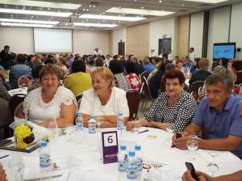В преддверии Международного дня кооперации
05 июля 2019 г.
состоялся Форум сельскохозяйственной кредитной потребительской кооперации
«Сельскохозяйственная кредитная потребительская кооперация – как источник финансирования для малого бизнеса»

Центр развития кооперативов НМКК «Липецкий областной фонд поддержки малого и среднего предпринимательства» совместно с Управлением по развитию малого бизнеса Липецкой области и Центром поддержки предпринимательства «Мой бизнес» провели форум сельскохозяйственной кредитной потребительской кооперации.

Участниками форума стали Никонов А.Н., заместитель главы администрации Липецкой области, Гольцов А.В., президент Союз «Липецкая торгово-промышленная палата», Рыжкова С.Ю., заместитель начальника Управления по развитию малого и среднего бизнеса Липецкой области, Черных О.В., заместитель начальника управления — начальник отдела Управления по развитию малого и среднего бизнеса Липецкой области, специалисты Управления по развитию малого и среднего бизнеса Липецкой области, директор Липецкого областного Фонда Петухов Д.А.,
представители 333 сельскохозяйственных кредитных потребительских кооперативов 18 муниципальных районов области, главы сельских поселений, представители администраций муниципальных районов Липецкой области, представители ГУ ЦБ РФ по ЦФО, представители Центра поддержки предпринимательства «Мой бизнес», представители Центра развития кооперативов и Липецкого областного фонда, исполнительный директор ревизионного Союза сельскохозяйственных кооперативов ЦФО «Липецкий», директор ассоциации «Сельскохозяйственных потребительских кредитных кооперативов «Единство».
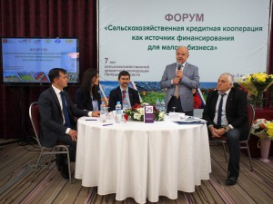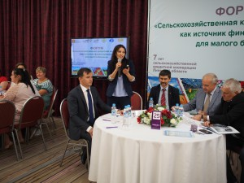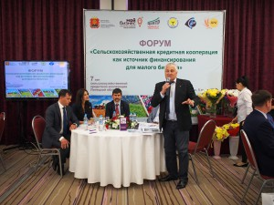
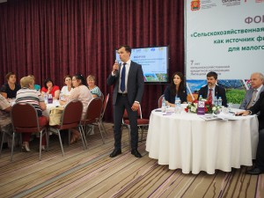На форум были приглашены Морозов А.В., президент российской саморегулируемой организации ревизионных союзов сельскохозяйственных кооперативов союз «Агроконтроль», представители сельскохозяйственных кредитных потребительских кооперативов Волгоградской области.
Форум был проведен в преддверии Международного дня кооперации и приурочен к семи летнему юбилею становления сельскохозяйственной кредитной потребительской кооперации в Липецкой области. Форум стал площадкой для подведения итогов положительной истории успеха кооперативного движения и планов на перспективу.
С приветственным словом к участникам форума выступили А.Н. Никонов, заместитель главы администрации Липецкой области, А.В. Гольцов, президент Союз «Липецкая торгово-промышленная палата», С.Ю. Рыжкова, заместитель начальника Управления по развитию малого и среднего бизнеса Липецкой области, Петухов Д.А., директор Липецкого областного фонда.
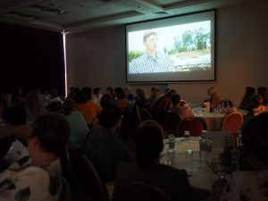Участникам форума показан видеофильм о становлении и динамичном развитии сельскохозяйственной кредитной потребительской кооперации в Липецкой области, о непосредственных участниках кооперативного движения – жителей села, для которых кредитный кооператив является единственным на селе источником привлечения денежных средств для развития личных подсобных хозяйств и мелких фермеров, решения бытовых проблем.
Участники форума познакомились и с историями успеха развития СКПК «Бреславский» (Усманский район), СКПК «Петровский» (Грязинский район), СКПК Содружество» (Долгоруовский район), СКПК «Удача (Елецкий район), СКПК «Гиппократ» (Добринский район), СКПК «Троекуровский» 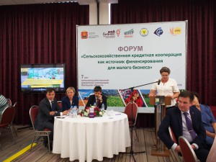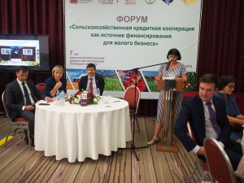(Лебедянский район).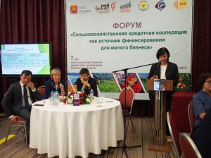

С докладами перед участниками форума выступили представители ГУ ЦБ РФ по ЦФО, РСО «Агроконтроль», Центра развития кооперативов, Ассоциации СКПК «Единство».

В рамках форума прошло награждение за достигнутые успехи и вклад в развитие кредитной кооперации председателей, главных бухгалтеров и ответственных специалистов за развитие кооперации администраций муниципальных районов в трех номинациях: «За высокий профессионализм и приверженность кооперации», «За высокие показатели в деятельности» и «За личный вклад в становление и развитие кооперации».
